COMITÊ JOÃO JORGE
Proposta de Solução
Governança para Comitê de Campanha

Responsável | Rafael Santos de Menezes
Versão | 1.0
Emissão | 13 de agosto de 2026
Classificação | Documento interno

Controle de versão
Versão | Data | Responsável | Descrição | Status
1.0 | 13 de agosto de 2026 | Rafael Santos de Menezes | Emissão inicial | Final

Sumário
Controle de versão 2
Sumário 2
Índice de figuras 3
Legenda 4
1. Resumo executivo 5
2. A solução 5
3. Inclusões da solução 6
4. Funcionalidades detalhadas 6
4.1 Gestão de pessoas 6
4.2 Valores e pagamentos 7
4.3 Presença e acompanhamento 7
5. Hospedagem, base de dados e continuidade 8
6. Suporte técnico e canal de emergência 9
7. Treinamento e transferência de operação 9
8. Qualidade, auditoria e segurança operacional 9
9. Evoluções recomendadas 9
10. Entregáveis 10
11. Considerações comerciais 10

Índice de figuras
Figura 1. Identidade visual da solução Governança em desktop e celular. 5
Figura 2. Gestão de equipe, filtros e organização de registros. 7
Figura 3. Registro de pagamento e operação de folha salarial. 7
Figura 4. Presença em desktop e celular. 8

Observação: ao abrir no Microsoft Word, use Ctrl+A e F9 caso seja necessário atualizar o sumário e o índice de figuras.

Legenda
Tela desktop | captura em resolução 1440 × 900.
Tela celular | captura em resolução 390 × 844.
Imagem de QA | evidência registrada pelo roteiro automatizado local.
Valores ocultos | informações financeiras protegidas pelo estado de privacidade do Painel.

1. Resumo executivo
Governança é uma solução digital para organizar a rotina operacional de um comitê político durante a campanha. Em uma única aplicação, a direção acompanha equipe, reservas, assinaturas, presença, entradas de caixa, valores entregues e folha de pagamento. O projeto prioriza agilidade em campo, rastreabilidade financeira e uso simples em celular.

2. A solução
A aplicação foi desenhada para servir como centro de controle da campanha. A equipe administrativa registra informações no momento em que elas acontecem, enquanto a direção consulta os indicadores consolidados no Painel. A navegação se adapta a computador, notebook e telefone, sem exigir instalação no aparelho.
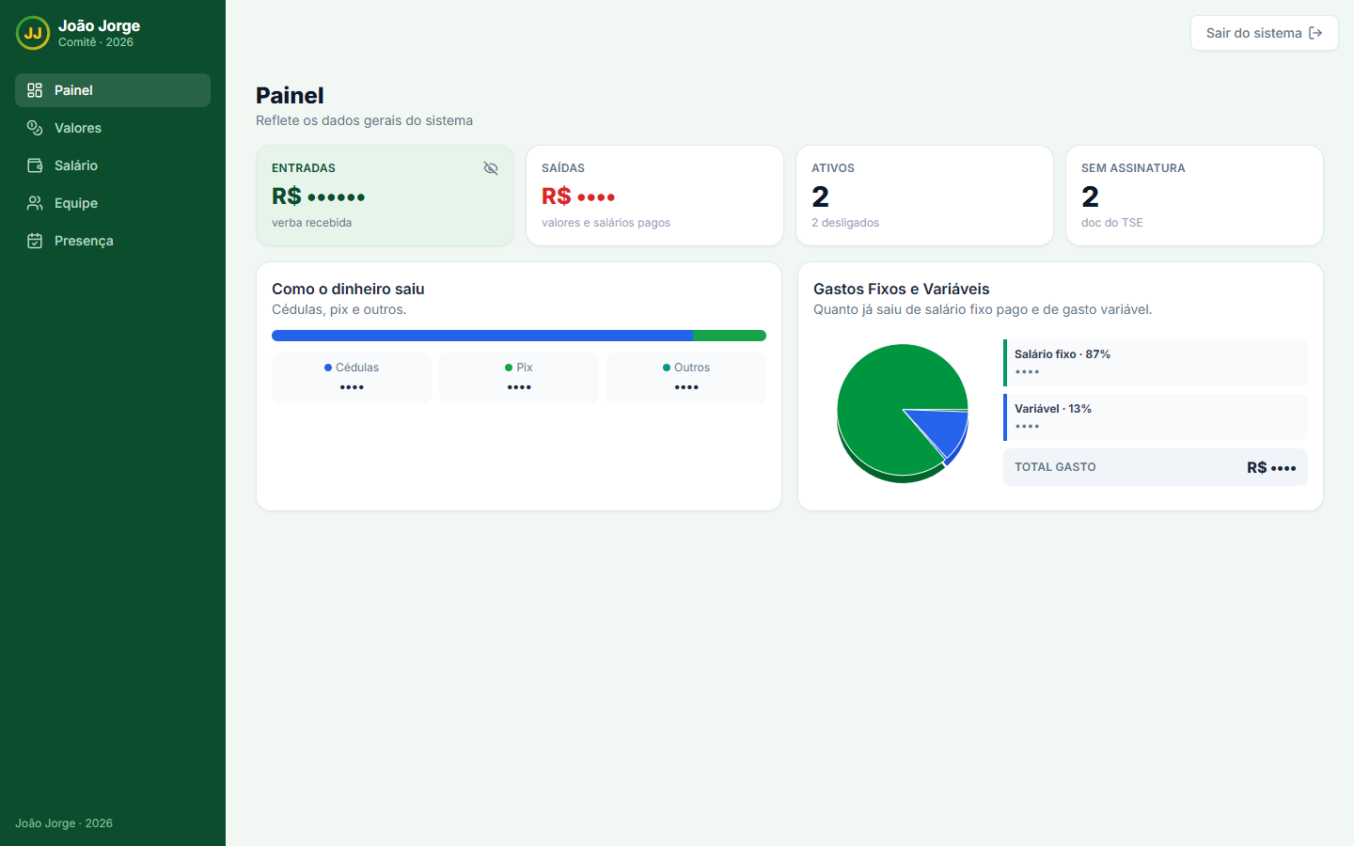 | 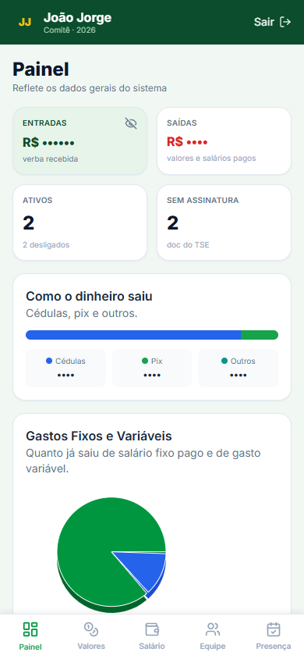
Figura 1. Identidade visual da solução Governança em desktop e celular.

3. Inclusões da solução
Entrega | Descrição
Painel executivo | Indicadores de entradas, saídas, equipe ativa, documentos pendentes e distribuição de gastos.
Gestão de equipe | Cadastro, filtros, status ativo, reserva e desligado, com preservação do histórico.
Controle de presença | Listas por data, marcação em massa, validação contra duplicidade e exportação.
Gestão financeira | Entradas de caixa, valores entregues, folha de pagamento, saldos e planilhas totalizadas.
Documentação | Manual completo, relatório de fluxos, relatório fotográfico e relatório de qualidade.
Responsividade | Experiência adaptada para desktop, notebook e celular.

4. Funcionalidades detalhadas

4.1 Gestão de pessoas
- Cadastro de colaboradores com dados de identificação, telefone opcional, perfil, equipe e data de entrada.
- Organização entre ativos, reservas e desligados, sem perda de histórico.
- Controle de assinatura de documento e filtros para localizar rapidamente cada situação.
- Acesso à edição ao tocar no card da pessoa.
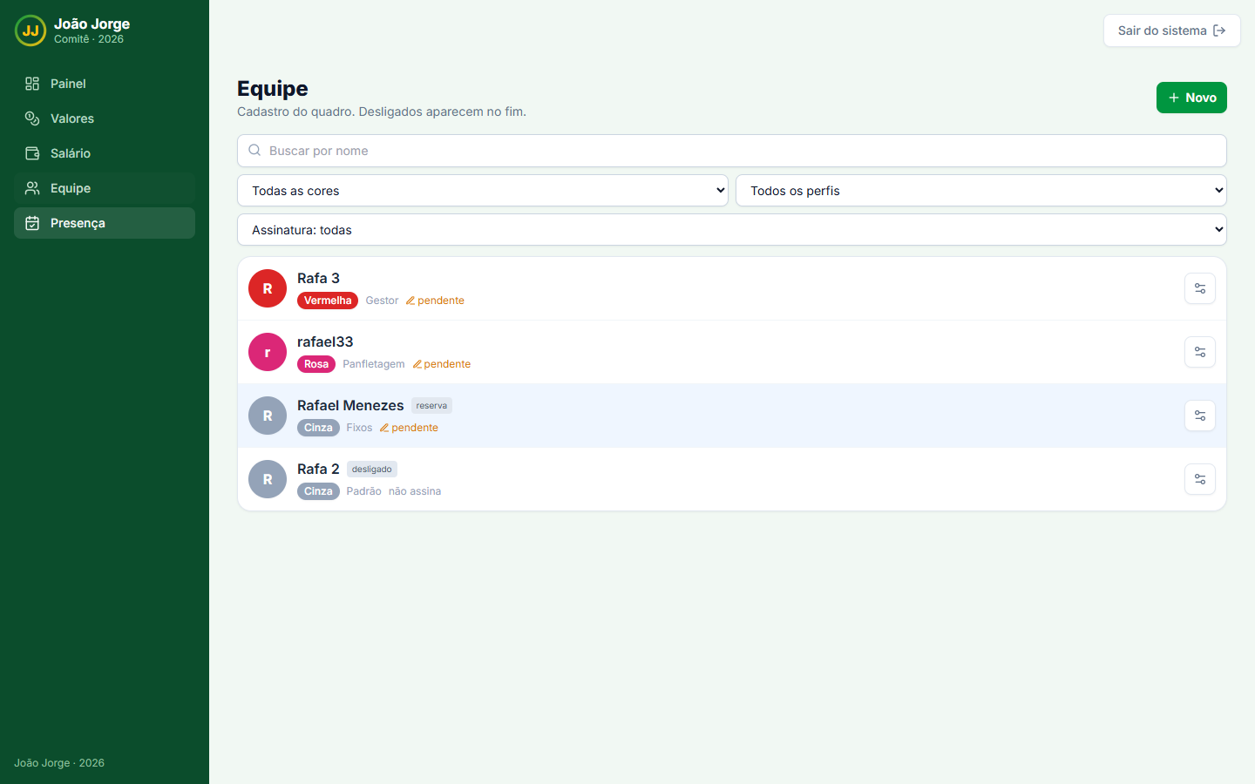
Figura 2. Gestão de equipe, filtros e organização de registros.

4.2 Valores e pagamentos
- Registro de Vale da equipe, Combustível, Alimentação e outros pagamentos.
- Histórico por pessoa e por data de lançamento.
- Nova lista de salários com total da folha, total já pago e saldo opcional.
- Proteção contra saída involuntária de telas com preenchimento em andamento.
- Exportações com valores em BRL e total geral.
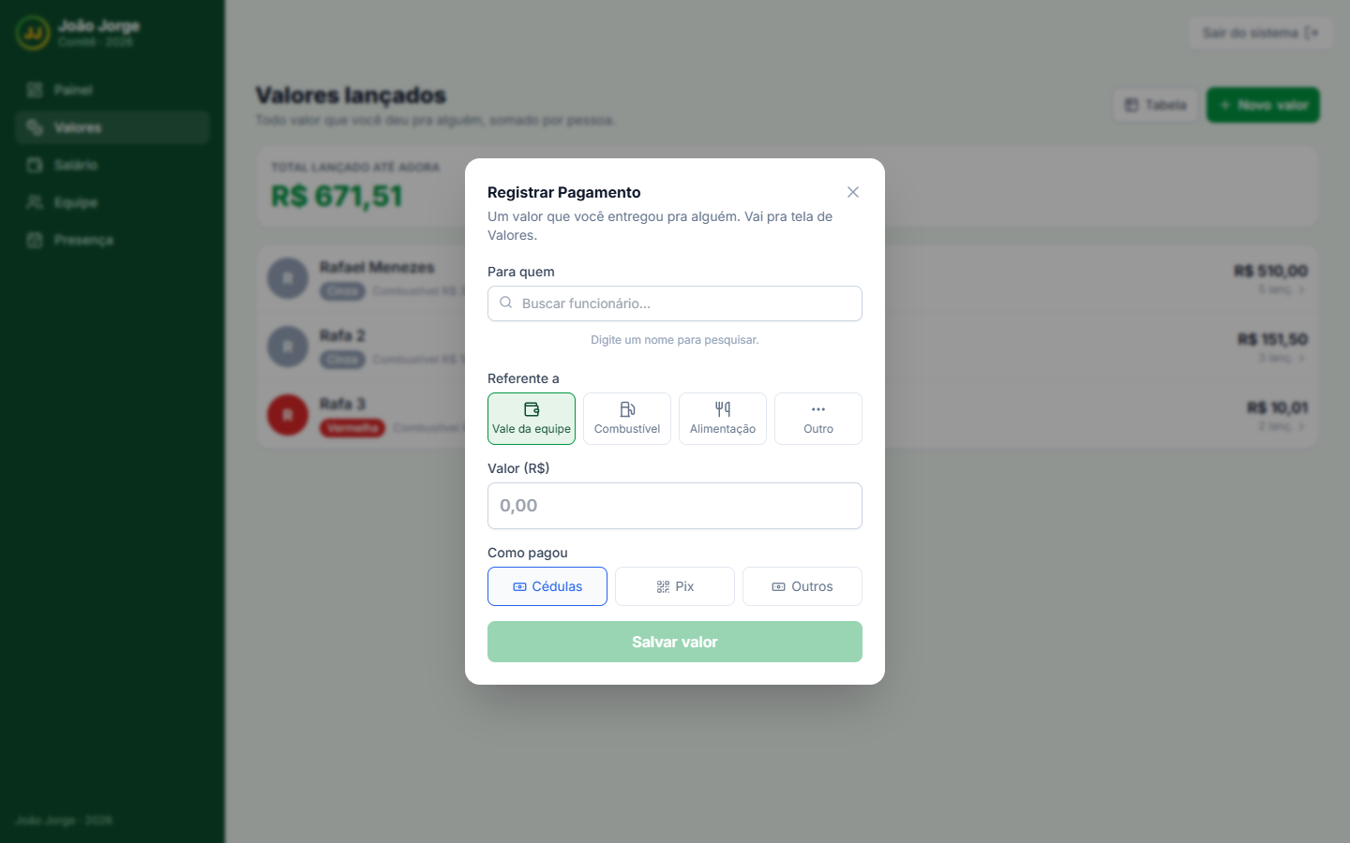 | 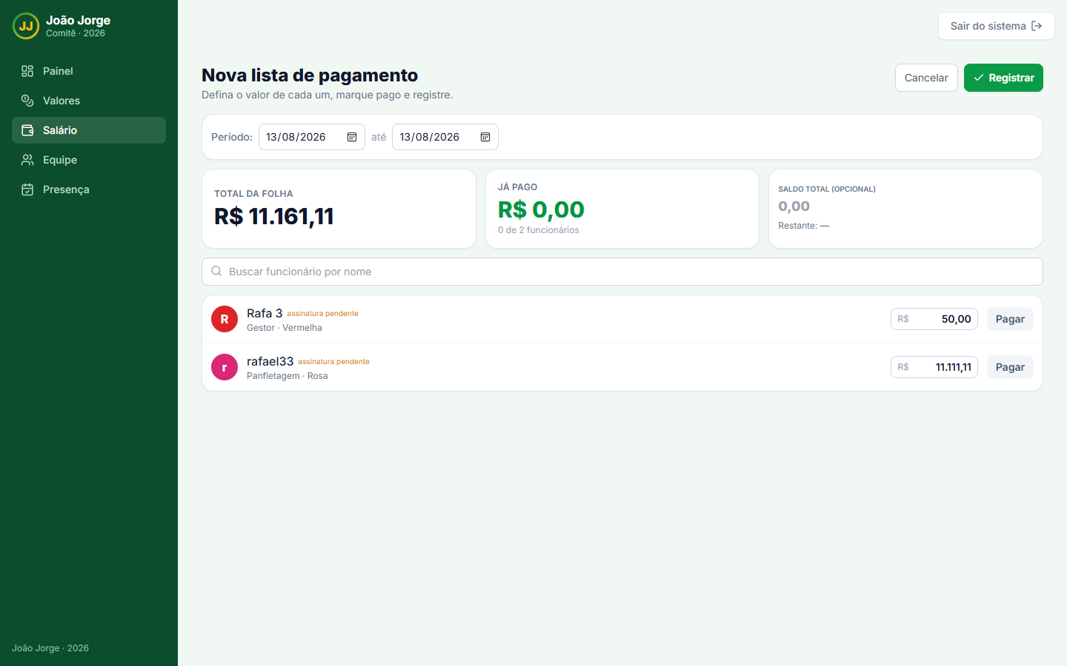
Figura 3. Registro de pagamento e operação de folha salarial.

4.3 Presença e acompanhamento
- Listas de presença por dia, com data atual preenchida automaticamente.
- Ação Marcar todos para acelerar a chamada diária.
- Histórico consultável e exportável.
- Validação para impedir lançamento repetido na mesma data.
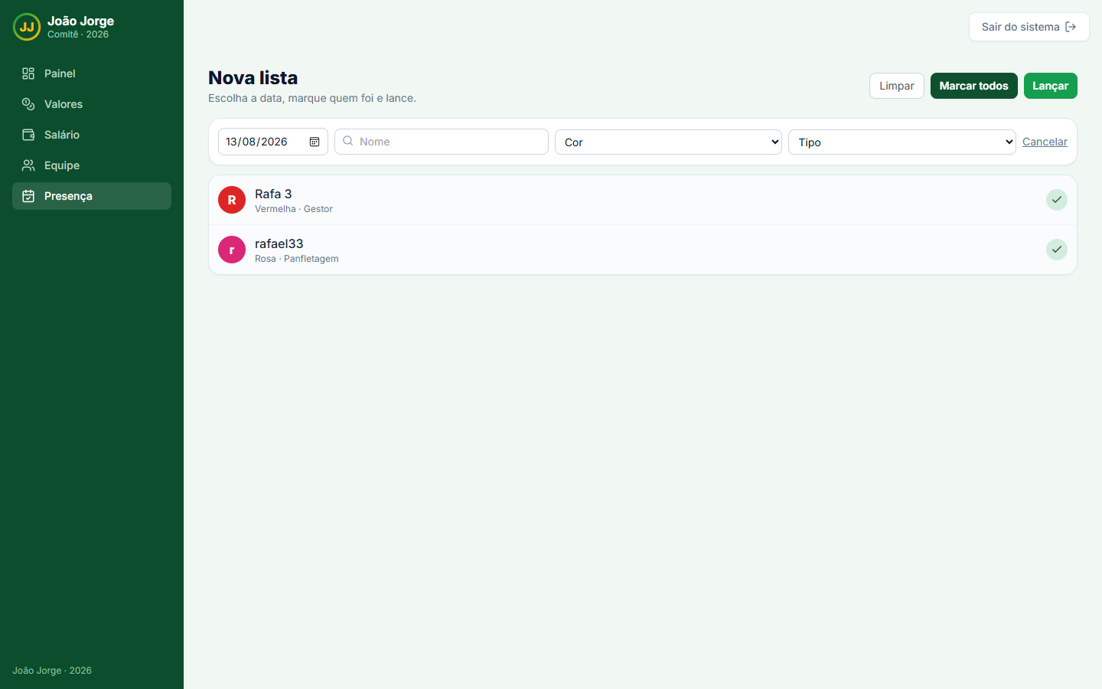 | 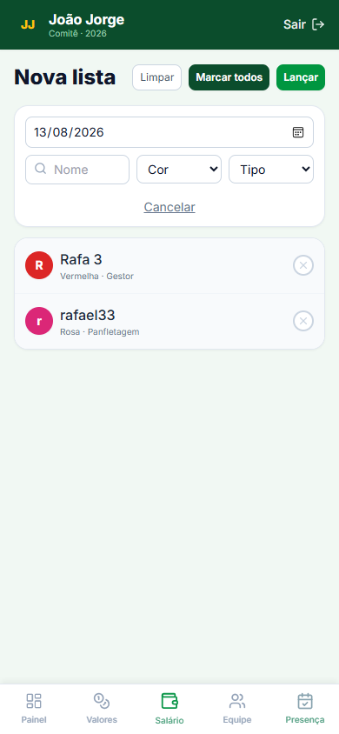
Figura 4. Presença em desktop e celular.

5. Hospedagem, base de dados e continuidade
A solução utiliza hospedagem Vercel e base de dados Supabase. A arquitetura atual separa a aplicação web da camada de dados, permitindo evolução controlada. A operação utiliza atualização em tempo real para que operadores conectados recebam alterações relevantes sem precisar atualizar a página.
- Hospedagem da aplicação web em ambiente Vercel.
- Base de dados centralizada em Supabase.
- Operações atômicas para listas de presença e pagamentos, reduzindo risco de gravação incompleta.
- Exportação de planilhas para apoio à prestação de contas.
- Rotina de backup recomendada: exportação periódica do banco e retenção externa controlada pela direção.
A configuração de frequência, retenção, local de armazenamento e responsável pelo backup deve ser formalizada na contratação. Para operação de campanha, recomenda-se backup diário e uma cópia externa semanal.

6. Suporte técnico e canal de emergência
A entrega pode incluir suporte técnico para orientação de uso, diagnóstico de incidentes, acompanhamento de atualizações e correção de falhas identificadas. O atendimento deve ser organizado em dois níveis para diferenciar dúvidas operacionais de indisponibilidade crítica.
Nível | Exemplos | Canal sugerido
Suporte operacional | Dúvidas de uso, cadastro, relatórios e orientação de rotina. | Canal de suporte definido pela direção.
Emergência | Sistema indisponível, falha de acesso generalizada ou risco de perda de operação em dia de campanha. | Canal prioritário a ser definido em contrato, por exemplo WhatsApp corporativo.
Horário de atendimento, prazo de primeira resposta, escopo de correções e responsáveis devem constar no acordo comercial. Isso assegura um canal de emergência realista e mensurável para a campanha.

7. Treinamento e transferência de operação
- Treinamento inicial da direção e dos operadores autorizados.
- Demonstração prática de Painel, Equipe, Valores, Salário, Presença e exportações.
- Orientação sobre reserva, desligamento, assinatura e boas práticas de registro.
- Entrega do Manual Completo do Sistema e dos relatórios técnicos.
- Recomendação de uma simulação assistida antes do início da operação de campanha.

8. Qualidade, auditoria e segurança operacional
A solução foi submetida a roteiro local de QA com ciclos em desktop e celular. Foram verificados login, navegação, valores, nova folha, confirmação de saída, presença, marcação em massa, equipe e novo cadastro. O roteiro não criou nem alterou dados da campanha durante a execução.
- Valores financeiros ocultos por padrão no Painel.
- Histórico preservado para pessoas desligadas.
- Confirmações antes de descartar lançamentos em andamento.
- Planilhas com totalização para conferência.
- Auditoria operacional favorecida por históricos, filtros e exportações.

9. Evoluções recomendadas
- Política de backup automatizado e teste periódico de restauração.
- Perfis de acesso separados, evitando uso compartilhado de uma única senha.
- Trilha de auditoria com autor, data e hora das alterações sensíveis.
- Ambiente de homologação separado do ambiente de produção.
- Monitoramento de disponibilidade e alertas técnicos.
- Integração de documentos digitalizados, caso a direção deseje centralizar comprovações.

10. Entregáveis
- Aplicação Governança pronta para uso no endereço de hospedagem definido.
- Acesso administrativo e configuração da base de dados conforme escopo contratado.
- Manual completo atualizado.
- Relatório de fluxos do sistema.
- Relatório fotográfico de responsividade e navegação.
- Relatório de QA local.
- Treinamento inicial e plano de suporte a formalizar.

11. Considerações comerciais
Esta proposta descreve o produto e o ciclo de entrega. Valores, vigência, nível de serviço, número de usuários, canal de emergência, responsabilidade sobre backups e eventuais evoluções devem ser definidos em instrumento comercial próprio. Dessa forma, a direção recebe uma solução operacionalmente completa e um plano transparente de continuidade.

